Actie 2.1
Meer tijd investeren in mijn keuze voor stage en minor.
Stage
Er is een breed scala aan stagemogelijkheden voor een commercieel student. Je kan verschillende richtingen van marketing op, maar er zijn ook sales mogelijkheden. Daarbij zijn er verschillende branches waar je in terecht kan komen. Om te weten te komen wat mij het meest aanspreekt voor een stage, heb ik uren en uren het gehele stage aanbod door gespit. Daarbij heb ik ook familieleden en kennissen gevraagd wat zij denken wat het beste is voor mijn loopbaanontwikkelingen. Voorbeelden van stages die ik leuk vind heb ik opgeslagen met links op mijn laptop of via screenshots op mijn mobiel. Vervolgens ben ik de overkoepelende stagetaken/functies gaan noteren en kwam ik uit tot het volgende moodboard.
Verschillende stagelinks die ik leuk vind:
https://www.nationalevacaturebank.nl/vacature/zoeken?query=Marketing%20PR%20Communicatie%20Stage&location=&distance=city&page=1&limit=10&sort=relevance&filters%5Bcategory%5D%5B%5D=Commercieel%2FVerkoop&filters%5Bcategory%5D%5B%5D=Marketing%2FPR%2FCommunicatie&filters%5Bindustry%5D%5B%5D=Media%2FUitgeverijen%2FTV&filters%5Bindustry%5D%5B%5D=Overheid%2FNon-profit&filters%5Bindustry%5D%5B%5D=Horeca&filters%5Bindustry%5D%5B%5D=Makelaardij%2FVastgoed&filters%5Bindustry%5D%5B%5D=Juridische%20dienstverlening&filters%5BeducationLevel%5D%5B%5D=HBO&filters%5BcontractType%5D%5B%5D=Stage
Sanomahttps://www.nationalevacaturebank.nl/vacature/f0406d80-406a-4dc3-b762-647f264ce3ef/stagiair-e-corporate-communications
Sijithoff spinawardshttps://www.nationalevacaturebank.nl/vacature/eac90162-a856-4c97-9009-9dbdf93fe5d0/stagiaire
TOUCHhttps://www.nationalevacaturebank.nl/vacature/f2bebc84-203f-4c74-b7fd-950668c1c4c0/meewerkstages-marketing-en-project-management
PIJPER MEDIAhttps://www.nationalevacaturebank.nl/vacature/d23229d1-2651-4fa6-a67c-c05fc6cbbcf1/stagiair-e-marketing
Motivaction https://www.nationalevacaturebank.nl/vacature/2a64f208-aab0-4540-af3d-caa4673c24e4/stage
ICONNEQT https://www.nationalevacaturebank.nl/vacature/db559128-0fbb-4505-8256-27a2a7c3f539/stagiair-marketing-communicatie
SONS REAL ESTATE https://www.nationalevacaturebank.nl/vacature/32207577/stage-marketing-en-communicatie-hbo
BECIS https://www.nationalevacaturebank.nl/vacature/31624806/stage-marketing-communicatie

Branche hotellerie
Voor deze branche heb ik altijd al een speciaal gevoel bij gehad. Vroeger heb ik al een spreekbeurt gehouden over hotels en telkens als ik in een hotel ben krijg ik een enthousiast gevoel. Ik volg enkele hotels welke ik interessant vind op LinkedIn en op Instagram, dus als ik een stagevacature zie dan zou ik gelijk kunnen reageren. Daarbij heb ik de verschillende hotelketens onderzocht en vind ik Bilderberg hotels, van der Valk hotels en NH hotels erg interessant. Ik heb al vacatures gezien welke ik leuk zou vinden om mijn stage bij te lopen
Ook op LinkedIn krijg ik elke dag stage vacatures te zien
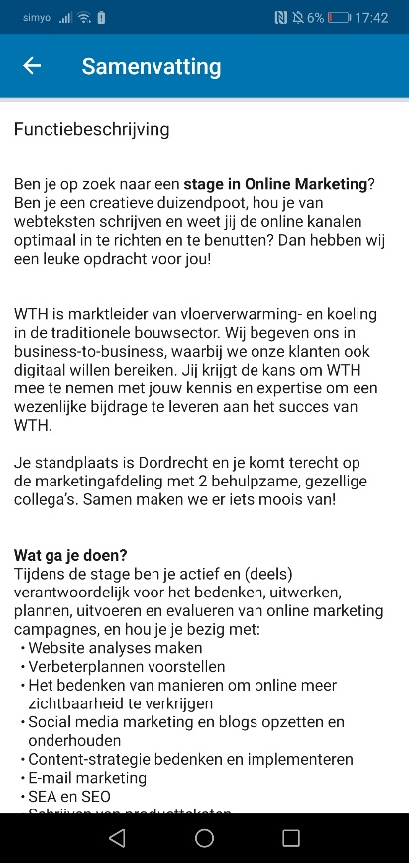
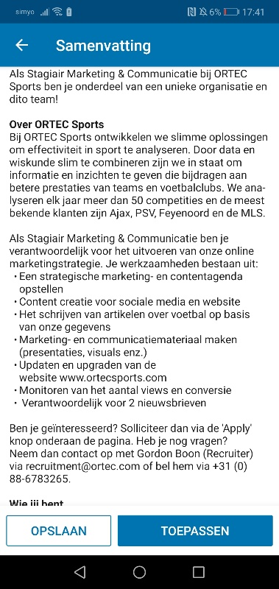

Minor
Om eerlijk te zijn vind ik het kiezen van een minor erg moeilijk. Ik wil iets kiezen waar ik later ook echt iets aan hebt en waar ik mij in kan onderscheiden.
Allereerst was het idee om een minor in het buitenland te volgen, maar nadat ik bij de voorlichting was geweest eind november heb ik dat een idee een beetje laten varen. Je kiest echt voor de stad waar je wil studeren en heb geen keuze in wat je daar wil gaan leren. Ik vind het zonde om daar een half jaar iets te leren, wat uiteindelijk niet meetelt voor mijn idee.
Vervolgens kwam ik tot het idee om bij Tilburg university een doorstroom minor te kiezen. Hierin heb ik mij een aantal uur in verdiept. Hetgeen wat je ging leren sprak mij aan en ik heb het gevoel dat ik mij op dat gebied ook excelleer. Wel kwam ik tot de conclusie dat als je daar je doorstroom minor doet dat je alle daar ook je master kan doen. Ik vond tilburg university zelf al niet leuk en ik zou zelf mijn master willen kiezen en ook waar ik dat zou willen doen.

Reflectie – Arriën Post (vriend van mijn nicht)
Op de verjaardag van Maja hebben wij uren gepraat o.a. over jouw ambities na en tijdens je studie. Volgens mij heb ik je over bepaalde dingen goed na laten denken en misschien wel je gedachten veranderd. Voor het volgende jaar ben je nu al actief op zoek naar een passende stage en in eerste instantie dacht je vrij sterk aan een stage in de hotellerie. Nu vind ik dat wel bij jou passen alleen ik weet dat je ambitieus ben en ik denk dat deze keuze misschien te specifiek is voor jou opleiding. Stagelopen bij grote corporates en vervolgens een internship volgen bij zo’n bedrijf dan ben je binnen. Volgens mij liep je redelijk enthousiast weg bij de verjaardag, maar ik ben benieuwd wat het uiteindelijk wordt voor je.

Feedback op Arriën Post
Arriën heeft zeker te weten mijn gedachten veranderd over de keuze voor mijn toekomstige stage in jaar 3. Waar ik eerst heel enthousiast was over een stage bij Bilderberg of NH hotels ben ik dat nu veel minder. Dat komt omdat ik denk dat het misschien niet zo’n grote uitdaging zal zijn dan dat ik bij een corporate zou stagelopen. Het zou lastiger zijn om aan een stageplek te komen, maar ik denk dat ik er in het vervolg van mijn loopbaan veel meer aan zou hebben. Waar ik nog wel enthousiast over ben is de overname van Bilderberg hotels bij een hotel in Duitsland. Het lijkt me tof om bij die uitdaging voor Bilderberg een deel uit te maken en hier goed werk voor neer te zetten. Voor het volgende blok ga ik vacatures opzoeken van corporates en een motivatiebrief schrijven naar Bilderberg voor een stage op de marketingafdeling met de vraag of ik deel mag uitmaken van het project in ons westerland.
Voor blok 2 met PL is nu het idee om een minor te vinden op kiesopmaat. Ik zou meer willen weten over datamarketing, omdat ik na mijn gesprek met Jaap-Jene Langevoord (Luxaflex® manager marketing) heb gehoord dat het de toekomst is. Als je hogerop wil komen zou je daar verstand van moeten hebben. Naast een focus op datamarketing lijkt mij de minor Digital Nomads erg leuk. Ik heb de minor aan mijn beste vriendin laten zien en zij zegt dat ze die minor erg goed bij mij vindt passen.

Moodboard
